**15-dars 1c dasturida tovarlarni xarid qilish**

Dasturda hujjatlar, hisobotlar, ma’lumotnomalar shakllarini to‘ldirish davrida bir nechta parametrlar odatiy xol bo‘yicha taqdim etiladi.

Odatiy xol bo‘yicha o‘rin almashtirish uchun, parmaetrlar qismini **Xizmat** menyusi – **Foydalanuvchi sozlanmalari** dagi, foydalanuvchi sozlanmalarida berish mumkin.

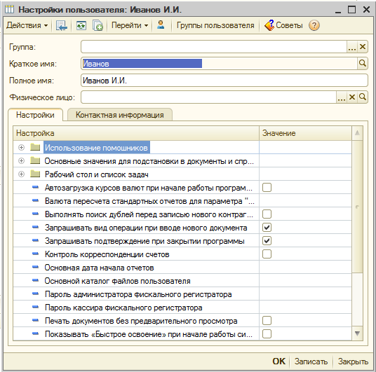

O‘rin almashtirish uchun sozlanma va parametrlardan tashqari ushbu shaklda foydalanuvchining o‘zi haqidagi shaxsiy ma’lumotlari tashkil topadi. 1C 8.2 platformasida amaliy echim

Bizning konfiguratsiyamiz allaqachon platformaga ulangan bo'lishiga qaramay, dastur echimi interfeysi deyarli ishlaydigan vositalarni o'z ichiga olmaydi. Endi asosiy menyu dastur oynasining yuqori chegarasi bo'ylab joylashgan emas, balki bir necha kichik menyularni o'z ichiga olgan oddiy menyu shaklida ochiladi (1.33-rasmga qarang). Bundan tashqari, asosiy menyu faqat konfiguratsiyaga emas, balki texnologik platformaga tegishli bo'lgan buyruqlarni ham o'z ichiga oladi. Boshqacha qilib aytganda, "Korxonalarni hisobga olish", "Savdo menejmenti" va boshqalar bilan qanday konfiguratsiyani ishlatishingizdan qat'iy nazar, "1C Enterprise" rejimidagi dasturning asosiy menyusi bir xil funktsiyalar to'plamini o'z ichiga oladi.

Shubhasiz, kelgusida ishlash uchun kerakli vositalarni dastur interfeysiga kiritish uchun bir qator harakatlarni bajarish kerak (hech bo'lmaganda - kataloglarga qo'ng'iroq qilish, ish rejimini tanlash, hisobot berishga o'tish va hk).

Ammo, ushbu shaklda ham, siz dasturni boshqarishingiz mumkin, garchi bu juda qulay emas. Uning ish rejimlariga kirish uchun asosiy menyuda All Functions buyrug'ini bajaring (1.33-rasmga qarang), natijada ekranda oyna paydo bo'ladi, bu sek. 1.34.

**Shakl 1.34.**   Dasturning barcha funktsiyalari va buyruqlari

Ushbu oynada barcha konfiguratsiya ob'ektlarining ierarxik ro'yxati mavjud - Konfiguratorda shakllangan shaklda (taxminan 1.17-rasm). Masalan, kiruvchi kassa buyruqlari bilan ishlash rejimiga o'tish uchun Hujjatlar bo'limini kengaytirish, Qabul kassa buyurtmasi pozitsiyasini tanlang va Ochish tugmachasini bosing (istalgan joyni ikki marta bosishingiz ham mumkin). Xuddi shunday, kataloglar, hisobotlar va boshqa konfiguratsiya ob'ektlari bilan ishlash rejimiga o'tish amalga oshiriladi.

Ammo, yuqorida aytib o'tganimizdek, bu juda qulay emas, shuning uchun bu usul faqat alohida holatlarda qo'llanilishi mumkin. To'liq ish uchun oddiy foydalanuvchi interfeysi shakllantirilishi kerak va biz buni keyinchalik qanday qilishni tasvirlaymiz.

1C 8.2 dasturining interfeysining asosiy elementlari bo'limlar paneli, navigatsiya paneli va harakatlar paneli. Shaklda 1.35 ushbu elementlar maxsus 1C 8.2 platformasi uchun yaratilgan "Savdo menejmenti" 11 versiyasi konfiguratsiyasi uchun ko'rsatilgan.

**Shakl 1.35.**   1C 8.2 platformasida "Savdo menejmenti" 11 konfiguratsiyasining ishchi interfeysi

Dasturning oldingi versiyalariga nisbatan 8.2 versiyasining o'ziga xos xususiyati shundaki, hozirda "Konfigurator" da shakllangan quyi tizimlarning tuzilishi amaliy echimning interfeysi va vositalariga bevosita ta'sir qiladi. Quyi tizimning birinchi darajasi dastur yechimidagi bo'limga, keyingi bosqichlar esa navigatsiya panelidagi buyruqlar guruhlarining nomlariga mos keladi. Quyi tizimga kiritilgan konfiguratsiya ob'ektlariga kelsak, ular navigatsiya panelida ham, harakat panelida ham ko'rsatilishi mumkin (xususan, Hisobotlarni konfiguratsiya qilish ob'ektlari harakat panelida ko'rsatiladi).

Shuni ta'kidlash kerakki, 8.1 platformasida 8.2 platformasida ishlash uchun yaratilgan "Korxonalar uchun buxgalteriya hisobi 1.6" konfiguratsiyasini o'zgartirish vaqtni talab qiladigan jarayon. Biror narsani almashtirish va konfiguratsiya ob'ektlarini bitta platformadan ikkinchisiga avtomatik ravishda o'tkazish shunchaki ishlamaydi - birinchi navbatda, 8.2 platformasi 8.1-dan ba'zi bir tub farqlarga ega. Konfiguratsiyani o'zgartirgandan so'ng, "1C: Enterprise" rejimidagi dastur interfeysi shaklda ko'rsatilganga o'xshaydi. 1.33, shunchaki "yo'l yo'q" deyish. Shuning uchun, o'zingiz mustaqil ravishda dastur yechimining interfeysi tarkibiga nimani kiritish kerakligini, interfeysning tuzilishini o'ylab topishingiz, uning elementlarini guruhlash va joylashtirish tartibini aniqlab olishingiz kerak va hokazo. Bu erda biz buni amalga oshirmaymiz, faqat aniq bir misol bilan qanday qilib mustaqil ravishda shakllantiramiz. 8.2 platformasida ishlash uchun interfeys.

Masalan, biz bo'lim panelida ko'rsatiladigan "Moliya" bo'limini yaratamiz va unda "Banklar" katalogini, shuningdek kiruvchi va chiquvchi kassa buyurtmalarining va kirish va chiquvchi to'lov buyurtmalarining ish rejimiga o'tish buyruqlari mavjud.

Boshqariladigan dastur rejimini yoqib, muvofiqlik rejimini o'chirib qo'ygandan so'ng (1.32-rasmga qarang) va bo'sh bo'sh interfeysga ega bo'ling (1.33-rasm), "1C: Enterprise" rejimidan chiqib, "Konfigurator" ish rejimiga qayting. Konfiguratsiya daraxtida quyi tizim filialini o'ng tugmasini bosing va ochilgan kontekst menyusida Qo'shish buyrug'ini tanlang (1.36-rasm).